关于学费电子发票查询方式的通知
学院从本学期起将为学生提供学费电子发票，不再提供纸质的学费发票。学生可通过访问网上查询网站（http://192.168.93.253/wscx/），进行电子发票的查询下载和打印。具体的方法如下:
1、登录网上查询网站后，正确输入学号，密码（初始密码为身份证后六位，登陆后请及时点击左上角修改密码）及验证码。
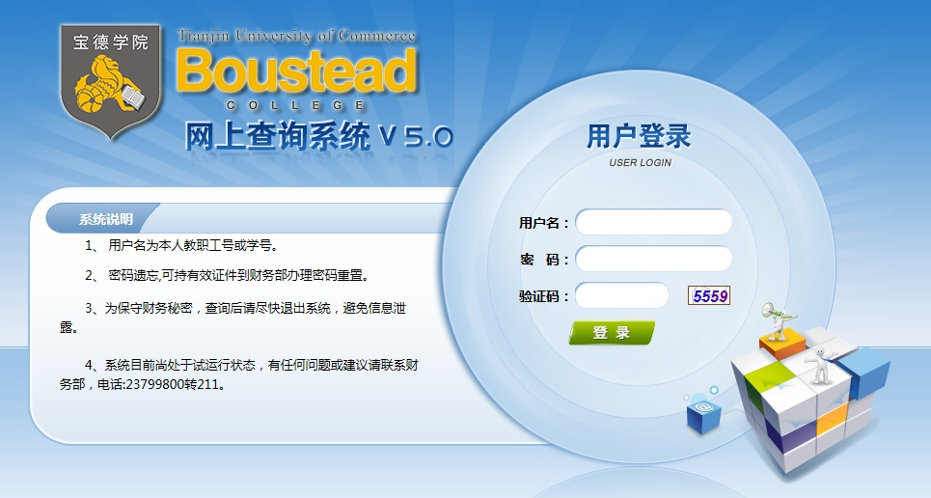
2、登陆后，可查询缴费情况，如需查看或打印电子发票，请点击“实收金额”。
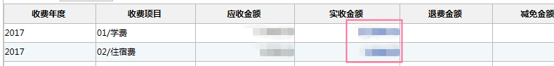
3、点击“实收金额”后出现如下界面，点击“收费票据内码”，就可以查看并下载正式发票了。
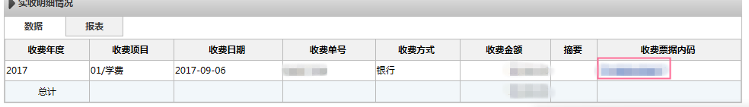

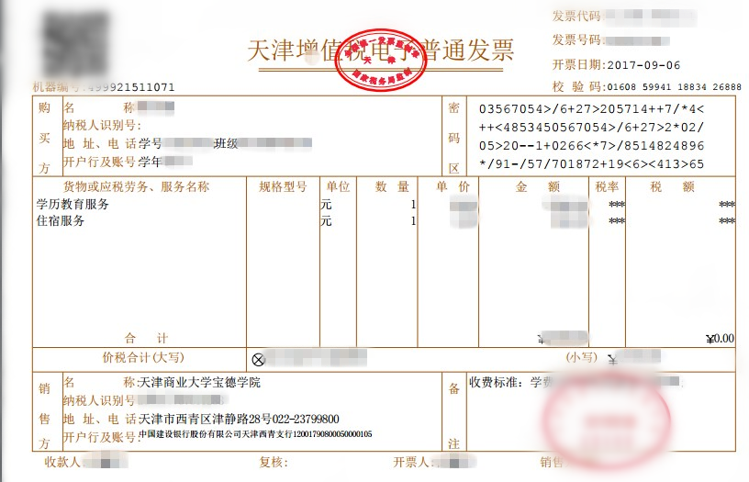

财务部
2017年9月13日

